通 知
日期：111 年9 月19 日
承辦人:林明衡
連絡電話:(05)2263411 轉 1221

主旨:111學年度全國學生美術比賽作品參賽事宜，請轉知學生知悉，請查照。 說明:
一、 參賽資格:大學部(含進修部)學生及研究生。
二、 參賽組別及類別:

組別 | 類別 | 參賽組別 | 備註
大專組 | 1.西畫類 | 大專美術科系、大專非美術科系
 | 2.書法類 | 大專美術科系、大專非美術科系
 | 3.平面設計類 | 大專美術科系、大專非美術科系
 | 4.漫畫類 | 大專美術科系、大專非美術科系
 | 5.水墨畫類 | 大專美術科系、大專非美術科系
 | 6.版畫類 | 大專美術科系、大專非美術科系
三、 參賽作品規格、注意事項、報名表、111學年度全國學生美術比賽實施要點，詳
情請至國立臺灣藝術教育館網站 http://www.arte.gov.tw 最新公告或臺灣藝術
教育網全國學生美術比賽專網「比賽實施要點」，查詢下載。
四、 有意作品報名參賽同學，請於10月 20日 (星期 四 )前 將報名表(如附件或請至前 揭網址下載)送至民雄校區學生事務組，並於10月 21日 (星期 五 )前繳交作品，由 學校統一彙送作品，逾期不受理。
五、 請加強作品之固定與保護，用厚紙板包裝並封粘妥當內裝氣泡布保護，以免運 送過程作品受損影響比賽成績。
此致 本校各系(所)

學生事務處民雄校區學生事務組 敬啟

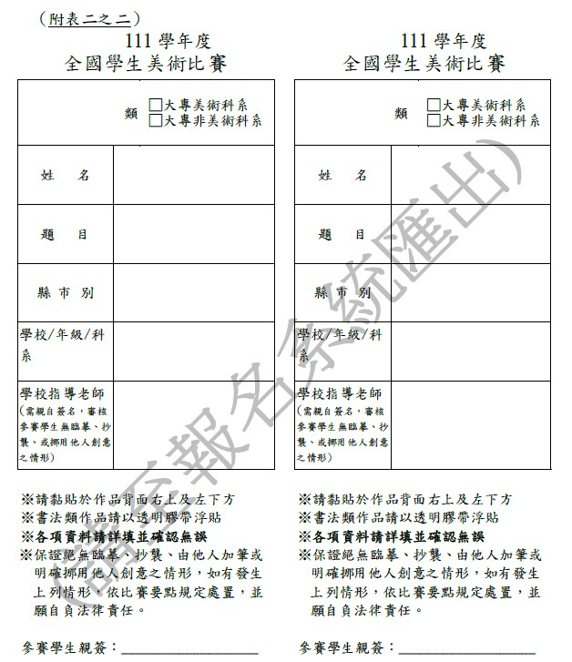

ps：請填妥報名資料，由學校至報名系統匯出，再送指導老 師簽名。

※報名表一式兩份，務必黏貼齊全。黏貼方式如下：
（一）捲軸類 （二）框及紙卡裱裝

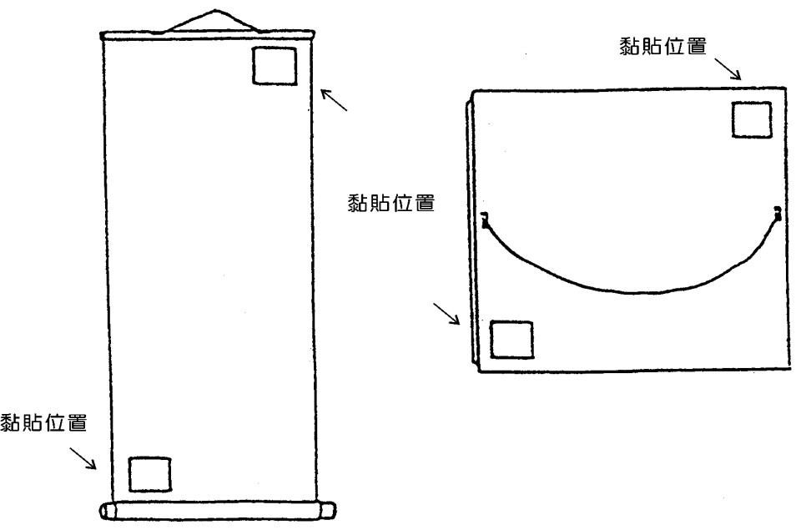

作品介紹(100-200 字) 下列欄位除書法類組不用填寫，其它類組均須 填寫，其中版畫類並需註明版種 如 凹、凸、平、孔版等及材質如木 板、金屬板、絹板等。並請回傳至mingheng@mail.ncyu.edu.tw。

